МЕТОДИКА ИЗУЧЕНИЯ РАЗДЕЛА "КВАНТОВАЯ ФИЗИКА"
В ШКОЛЬНОМ КУРСЕ

ЗНАЧЕНИЕ ИЗУЧЕНИЯ КВАНТОВОЙ ФИЗИКИ
В СРЕДНЕЙ ШКОЛЕ И ОСОБЕННОСТИ МЕТОДИКИ
ЕЕ ИЗУЧЕНИЯ

Квантовая механика - физическая теория, открывшая своеобразие свойств и закономерностей микромира, установившая способ описания состояния и движения микрочастиц. Методы квантовой механики находят широкое применение в квантовой электронике, в физике твердого тела, современной химии. Ее широко используют в физике высоких энергий, изучающей строение ядра атома и свойства элементарных частиц. Результаты исследования находят все большее применение в технике. Достаточно вспомнить успехи квантовой теории твердых тел, выводы которой положены в основу создания новых материалов с заранее заданными свойствами (магнитными, полупроводящими, сверхпроводящими и т. д.), квантовые генераторы, ядерные реакторы. Квантовая физика является более высокой ступенью познания, нежели классическая физика. Она установила ограниченность многих классических представлений. Однако введение основ квантовой физики в среднюю школу - сложная методическая задача. Малая наглядность квантовомеханических объектов (частица - волна), сложность математического аппарата, необычность ее исходных идей и понятий создают методические трудности. Поэтому вопросы квантовой физики очень осторожно вводят в школьный курс.
Основные познавательные задачи этого раздела - ознакомить учащихся со специфическими законами, действующими в области микромира, и завершить формирование представлений о строении вещества.
В курсе физики строение вещества рассматривали в основном на молекулярном уровне. Молекулярно-кинетическая теория объясняла строение и свойства газов (количественно), жидкостей и твердых тел (на качественном уровне). В данном разделе учащихся знакомят со строением вещества на атомном и субатомном уровне. В теме "Атом и атомное ядро" они изучают вначале строение атома по Резерфорду-Бору, а затем, после обсуждения дуализма свойств микрочастиц, получают и современные представления о строении атома. Достаточное внимание в этом разделе уделяют составу и свойствам ядра атома (его размеру, заряду, массе, плотности, энергии связи, удельной энергии связи и др.). В конце раздела учащихся знакомят с основными характеристиками и свойствами элементарных частиц, дают представление о современной их классификации, о роли их в строении вещества и в передаче взаимодействий.
Раздел "Квантовая физика" решает, кроме того, важные задачи политехнического образования. При его изучении учеников знакомят с устройством и принципом действия фотоэлементов, с примерами их использования в технике, физическими основами спектрального анализа, ядерным реактором и применением ядерной энергии в мирных целях, с использованием радиоактивных изотопов в промышленности, сельскохозяйственном производстве, в науке, медицине.
Знакомство с элементарными частицами дает веское подтверждение принципа неисчерпаемости материи, ибо учащиеся убеждаются в том, что материальные объекты и их свойства крайне многообразны, элементарные Частицы не являются "простыми", они обладают множеством свойств и способны к взаимопревращениям.
Корпускулярно-волновой дуализм свойств света и элементарных частиц, взаимопревращаемость элементарных частиц позволяют раскрыть материальное единство мира и диалектическую связь прерывного и непрерывного, а подчинение всех ядерных процессов основным законам сохранения служит хорошей иллюстрацией принципа неуничтожимости и несотворимости материи и движения.
Как и во всем курсе физики, большое внимание при изучении этого раздела обращают на роль опыта в процессе познания, на взаимосвязь теории и практики, эксперимента. Необходимо подчеркивать, что теория применима в тех границах, в которых экспериментально подтверждаются вытекающие из нее следствия. Противоречие экспериментальных фактов теории служит отправным моментом для ее уточнения или создания новой теории. Например, изучая оптику, учащиеся убедились в том, что явления отражения и преломления, интерференции и дифракции хорошо объясняются на основе теоретических представлений о волновой природе света. Однако волновая теория света не объясняет все законы фотоэффекта. Необходимость объяснения новых экспериментальных фактов привела к созданию квантовой теории света. Опыт Резерфорда опроверг первоначальную модель атома, предложенную Томсоном, а на смену, модели атома Резерфорда пришла теория Бора, которая лучше согласовалась с экспериментальными фактами.
Квантовая физика является более глубокой физической теорией, ибо она более полно объясняет большой круг физических явлений, нежели классическая физика. Квантовая механика установила, что ряд представлений классической физики не являются абсолютными, они хороши лишь для макроскопических тел. Но квантовая физика не отрицает полностью классическую. Она лишь ограничивает область ее применения. Законы классической механики и электродинамики для макротел остаются незыблемыми. Кроме того, в предельных случаях выводы квантовой физики совпадают с результатами классической. При больших квантовых числах дискретность "смазывается" и процесс становится квазинепрерывным.
Материал раздела предоставляет большие возможности для организации самостоятельной деятельности учащихся. Полезно широко использовать периодическую систему Менделеева и предложить им на ее основе самостоятельно раскрыть состав ядер некоторых элементов, рассчитать для них дефект масс, энергию связи, удельную энергию связи и т. п. Оценочные расчеты различных параметров микромира, широко используемые в этом разделе, могут быть содержанием самостоятельной деятельности учащихся в школе и дома, а анализ полученных в них результатов - хорошая школа развития мышления учащихся. Этой же цели служит решение задач, которые в данном разделе носят по преимуществу тренировочный характер и требуют акцента на анализе полученных данных: полезно сопоставлять энергии связи ядер с энергией связи других систем, например молекул; кинетическую энергию α-частиц с энергией теплового движения молекул; плотность ядерного вещества с известными плотностями различных веществ и т. п. Результаты этого анализа позволяют выпускникам школ лучше понять порядок величин в микромире, осмыслить своеобразие микромира.
В развитие квантовой физики внесли свой вклад многие выдающиеся отечественные и зарубежные ученые: Э. Резерфорд, Н. Бор, П. Кюри, М. Складовская-Кюри, М. Лауэ, Луи де Бройль, В. Гейзенберг, В. Паули, П. Дирак, Э. Шредингер, И. Е. Тамм, Фредерик и Ирен Жолио-Кюри, О. Гаи, Э. Ферми, Л. Д. Ландау, В. А. Фок, Д. В. Скобельцын, А. И. Алиханов, В. И. Векслер, И. В. Курчатов и многие другие. Изучение их жизни и деятельности представляет благодатный материал для патриотического и интернационального, а также нравственного воспитания учащихся.

ОСОБЕННОСТИ МЕТОДИКИ ИЗУЧЕНИЯ РАЗДЕЛА
«КВАНТОВАЯ ФИЗИКА»

Квантовую физику изучают в конце школьного курса физики, причем изучают впервые. Нигде на протяжении всего школьного курса физики учащиеся не встречались с дуализмом свойств частиц, вещества и поля, с дискретностью энергии, со свойствами ядра атома, с элементарными частицами.
Для повышения качества усвоения материала очень важно опираться на ранее полученные знания. Например, при изучении правил смещения при радиоактивном распаде и при изучении ядерных реакций необходимо широко опираться на законы сохранения массы и заряда. Перед изучением строения атома целесообразно повторить понятие центростремительного ускорения, законы Ньютона, закон Кулона, и т.д.
Особенность содержания квантовой физики также накладывает отпечаток на методику ее изучения. В этом разделе учащихся знакомят со своеобразием свойств и закономерностей микромира, которые противоречат многим представлениям классической физики. От школьников для его усвоения требуется не просто высокий уровень абстрактного, но и диалектическое мышление. Противоречия волна - частица, дискретность - непрерывность рассматривают с позиций диалектического материализма. Поэтому при изучении этого раздела учителю важно опираться на те философские знания, которые получили учащиеся в курсе обществоведения, чаще напоминать им, что метафизическому противопоставлению (либо да, либо нет) диалектика противопоставляет утверждение: и да, и нет (в одних конкретных условиях - да, в других - нет). Поэтому нет ничего удивительного в том, что свет в одних условиях (интерференции, дифракции) ведет себя как волна, в других - как поток частиц.
Для облегчения усвоения квантовой физики необходимо в учебном процессе широко использовать различные средства наглядности. Но число демонстрационных опытов, которые можно поставить при изучении этого раздела, в средней школе очень невелико. Поэтому, кроме эксперимента, широко используют рисунки, чертежи, графики, фотографии треков, плакаты и диапозитивы.

МЕТОДИКА ИЗУЧЕНИЯ ВОПРОСА О СВЕТОВЫХ КВАНТАХ

ВНЕШНИЙ ФОТОЭФФЕКТ

Фотоэффект, его законы занимают особое место в истории физики. Явление фотоэффекта было одним из основных среди явлений, исследование которых привело к созданию квантовой теории вообще и квантовой теории света в частности. Сущность явления внешнего фотоэффекта и его главные закономерности заключаются, как известно, в следующем: под действием электромагнитного излучения наблюдается испускание (эмиссия) электронов из металлов. В нумерации законов фотоэффекта, их последовательности и числе есть определенный произвол. Формулировки законов приводят как для макропроцессов (через фототок), так и для микропроцессов (через фото-электроны). Приведем ниже одну из принятых формулировок законов фотоэффекта.
1. Фототок насыщения пропорционален освещенности катода. Число фотоэлектронов, вырываемых с катода за единицу времени, пропорционально интенсивности света.
2. Максимальная начальная скорость фотоэлектронов определяется частотой света и не зависит от его интенсивности.
3. Для каждого вещества существует красная граница фотоэффекта, т. е. такая наименьшая частота, света λ0, при которой еще возможен внешний фотоэффект; эта величина зависит от химической природы вещества и состояния его поверхности; при частоте света меньше красной границы фотоэффекта (λ<λ₀) фотоэффект не происходит.
4. Фотоэффект практически безынерционен.
В методике изучения фотоэффекта можно выделить несколько этапов:
1. Знакомство учащихся с самим явлением фотоэффекта. Рассказ об истории его открытия (Г. Герц).
2. Рассказ о поиске закономерностей этого явления. Исследования А. Г. Столетова.
3. Рассмотрение основных закономерностей фотоэффекта. Показ, вскрытие имеющихся трудностей - невозможность объяснить все законы фотоэффекта с известных уже учащимся позиций (волновой теории света).
4. Выдвижение гипотезы световых квантов. Рассказ о работе А. Эйнштейна. Уравнение фотоэффекта.
5. Объяснение всех закономерностей фотоэффекта с квантовых позиций:
6. Выводы квантовой теории о природе света.
7. Вакуумные и полупроводниковые фотоэлементы. Применение фотоэффекта в технике.
К пониманию явления фотоэффекта и его закономерностей лучше всего подвести школьников с помощью эксперимента. На первом уроке по теме обычно предлагают серию опытов:
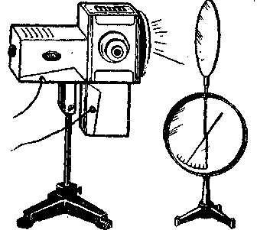
1) Закрепленную на стержне электрометра хорошо очищенную цинковую пластину заряжают отрицательно и освещают потоком ультрафиолетовых лучей. Наблюдают разряд электрометра.
2) Разряд прекращается, если мы перекрываем поток лучей стеклом.
3) Если же сообщить пластине положительный заряд, то при таком же освещении разряд электрометра не наблюдается.
4) Разряд происходит тем быстрее, чем больше интенсивность света.
5) Заменив цинковую пластину медной (затем свинцовой), повторяют опыты при тех же условиях (освещенность, начальный заряд).
В ходе беседы последовательно обсуждают следующие вопросы: почему заряженная пластина может сохранять заряд в течение длительного времени? Какими способами можно разрядить пластину? Как объяснить быстрый разряд отрицательно заряженной пластины при ее освещении светом дуги? Будет ли при освещении ультрафиолетом так же разряжаться положительно заряженная цинковая пластина? Почему электрометр не обнаруживает изменения заряда в этом случае? Наблюдаем ли мы разряд медной пластины при тех же условиях опыта? Почему прекращается разряд отрицательно заряженной цинковой пластины, если свет от электрической дуги перекрыть стеклянной пластиной?
Проведенное обсуждение позволяет сделать выводы:
1. Под действием света разряжаются только отрицательно заряженные металлы. Следовательно, при некоторых условиях свет способен вырывать электроны из металлов. Это явление называют фотоэффектом. (Здесь же можно рассказать и об истории открытия фотоэффекта.)
2. Разряд начинается одновременно с началом освещения, следовательно, фотоэффект практически безынерционен. (Точные опыты показали, что время между началом облучения и началом фотоэффекта не превышает 10⁻⁹ с.)
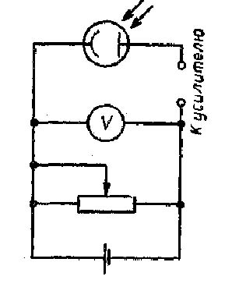
3. Наличие фотоэффекта зависит от рода и обработки освещаемого металла и от спектрального состава излучения, скорость разряда зависит также и от падающей в единицу времени световой энергии.
Изучение закономерностей фотоэффекта продолжают на установке, позволяющей исследовать зависимость фототока от приложенного напряжения, интенсивности и спектрального состава излучения. Вначале экспериментально устанавливают существование тока насыщения, а затем - его зависимость от интенсивности падающего на катод света (первый закон фотоэффекта - закон Столетова).
По результатам эксперимента строят графики зависимости силы тока от интенсивности света и от напряжения.
После этого, освещая фотоэлемент светом определенной частоты, с помощью потенциометра "запирают" фотоэлемент и измеряют запирающее напряжение, что позволяет определить максимальную скорость вылетающих электронов.
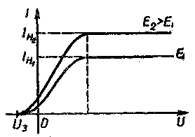
Меняя светофильтры, получают при повторении опытов новые данные и убеждают учащихся в том, что скорость вылета электронов зависит от частоты падающего света и не зависит от интенсивности света (второй закон фотоэффекта).
Далее приступают к объяснению законов фотоэффекта. Само явление и то, что фототок насыщения прямо пропорционален падающей в единицу времени световой энергии - первый закон фотоэффекта, можно объяснить и с волновых позиций. Объяснение того, почему существует порог фотоэффекта (красная граница), почему максимальная начальная скорость (и максимальная кинетическая энергия фотоэлектронов) не зависит от интенсивности света, а определяется только его частотой (линейно возрастает с частотой), а также объяснение безынерционности фотоэффекта не может быть дано на основе волновой электромагнитной теории света. Ведь по этой теории вырывание электронов из металла является результатом их "раскачивания" в переменном электрическом поле световой волны. Но тогда и скорость и кинетическая энергия фотоэлектронов должны зависеть от амплитуды вектора напряженности Е электрического поля волны и, следовательно, от ее интенсивности, на "раскачку" электрона требуется время, эффект не может быть безынерционным. Несоответствие экспериментальных фактов сложившейся волновой теории света доказывало ее несостоятельность и требовало создания новой теории.
Далее рассказывают о том, что трудности в объяснении законов фотоэффекта были не единственной причиной создания новой теории. В 1900 г. М. Планк для объяснения теплового излучения вынужден был высказать, на первый взгляд, нелепую идею, что тело излучает энергию не непрерывно, а отдельными порциями (квантами). Эта идея противоречила сложившимся представлениям классической физики, где процессы и величины, их характеризующие, изменяются непрерывно. Эту непонятную и поэтому мало кем принятую идею в 1905 г. А. Эйнштейн использовал для объяснения законов фотоэффекта. Он пошел далее М. Планка и утверждал: свет не только испускается, но и распространяется и поглощается квантами.
Иначе говоря, поток монохроматического света, несущий энергию Е, представляет собой поток n частиц (названных позднее фотонами), каждый из которых обладает энергией h.
Энергия фотона пропорциональна частоте света. Чем больше частота (меньше длина волны) излучения, тем большую энергию несет каждый его фотон. Энергия фотонов длинноволнового излучения меньше.
Далее Эйнштейн предположил: каждый фотон взаимодействует не со всем веществом, на которое падает свет, и даже не с атомом в целом, а с отдельным электроном атома. Фотон отдает свою энергию электрону, а электрон, получив энергию, вырывается из металла с определенной кинетической энергией. На основе закона сохранения энергии можно записать следующее уравнение для элементарного акта взаимодействия фотона с электроном:
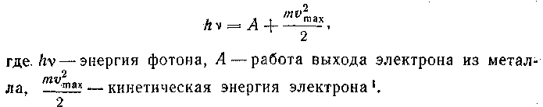
После этого объясняют экспериментальные законы фотоэффекта с точки зрения квантовой теории. Сила фототока насыщения равна числу электронов, вылетающих за единицу времени с освещаемой поверхности; интенсивность света - числу ежесекундно падающих фотонов. Так как каждый фотон может выбить с поверхности металла лишь один электрон, то естественно, что сила фототока насыщения (число вырванных электронов) будет пропорциональна интенсивности света (числу падающих фотонов).
Важно при этом подчеркнуть, что наблюдают прямую пропорциональность, а не равенство, так как часть падающих на металл фотонов отражается, а из поглощенных фотонов не все вырывают из металла свободные электроны. Энергия части поглощенных фотонов превращается во внутреннюю энергию металла. Поэтому отношение числа электронов к числу падающих на металл фотонов значительно меньше единицы (для чистых металлов примерно в 1000 раз).
Далее объясняют, почему наибольшая кинетическая энергия фотоэлектронов зависит от частоты падающего света, а не от его интенсивности (второй закон фотоэффекта). Из уравнения Эйнштейна следует: так как для данного вещества работа выхода постоянна, то наибольшая кинетическая энергия фотоэлектронов пропорциональна частоте падающего света. Анализируют случай, когда энергия светового кванта численно равна работе выхода.
Следовательно, вся энергия фотона идет на совершение работы выхода и скорость электронов равна нулю. Красная граница фотоэффекта зависит только от работы выхода, т. е. от химической природы металла, и может лежать на любом участке оптического диапазона. Для каждого вещества есть определенная длинноволновая граница фотоэффекта (третий закон фотоэффекта).
Таким образом, уравнение Эйнштейна объясняет все законы внешнего фотоэффекта. Оно позволяет вычислять скорости фотоэлектронов и определять наибольшую длину волны, при которой еще наблюдается явление фотоэффекта для данного вещества, а также вычислить работу выхода для конкретного металла.
После анализа уравнения Эйнштейна можно показать, как была осуществлена экспериментальная проверка этого уравнения. Она состояла в определении постоянной Планка из результатов опыта.
Так как работа выхода для данного вещества - величина постоянная, то кинетическая энергия фотоэлектрона является линейной функцией частоты излучения, падающего на фотоэлемент.
При практическом проведении таких измерений встретились большие трудности. Первые тщательные измерения постоянной Планка этим методом были проведены в 1915 г. Р. Милликеном. Он получил значение, близкое к тому, какое было уже известно из теории теплового излучения.
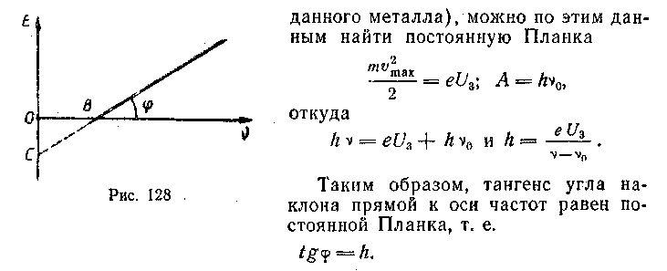
В нашей стране в 1928 г. опытами П. И. Лукирского и С. С. Прилежаева была подтверждена линейная зависимость кинетической энергии фотоэлектронов от частоты падающего света и получено значение постоянной Планка.
Для закрепления уравнений Эйнштейна решают задачи на вычисление скорости и энергии электронов, красной границы фотоэффекта, работы выхода.

ЭФФЕКТ КОМПТОНА

Формирование представлений о фотоне, начатое при изучении: фотоэффекта, продолжают при изучении последующих вопросов курса - эффекта Комптона, давления света, химического действия света.
Особенно важное значение для доказательства квантовых свойств света имеет впервые введенное в программу физики одиннадцатилетней средней школы понятие об эффекте Комптона.
Комптоновский эффект заключается в изменении частоты излучения при рассеянии рентгеновских лучей "легкими" веществами (графит, парафин и др.). Особенность этих веществ - относительно слабая связь внешних электронов в атоме с ядрами. Это явление было обнаружено в 1923 г. и подробно исследовано американским физиком А. Комптоном, который установил, что разность частот (длин волн) первичного (падающего) и рассеянного излучения зависит только от угла рассеяния.
Интересно отметить, что именно А. Комптон назвал кванты света фотонами. В дальнейшем А. Комптон и независимо П. Дебай теоретически объяснили явления с квантовых позиций, рассматривая рассеяние как результат взаимодействия рентгеновских квантов падающего излучения с практически свободными электронами вещества, применяя к этому процессу законы сохранения энергии и импульса. 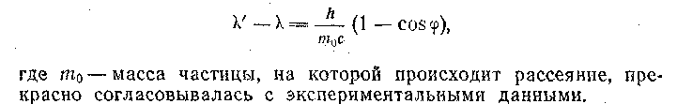
Формулу для изменения длины волны комптоновского рассеяния в школьном курсе не дают, но подходы к ее выводу на основании рассмотрения законов сохранения (энергии и импульса) для системы электрон - фотон можно привести.
Порядок рассуждений может быть примерно следующим.
Объяснить наблюдаемое различие частот первичного и рассеянного излучений с волновых позиций не представляется возможным. Действительно, механизм рассеяния рентгеновского излучения согласно волновой теории света можно объяснить только за счет возникновения вторичных электромагнитных волн в результате вынужденных колебаний ("раскачивания") электронов в атомах вещества под действием электрического поля первичной волны. При этом частота рассеянного излучения должна совпадать с частотой первичного излучения.
Если считать поток рентгеновских лучей состоящим из отдельных фотонов, летящих со скоростью света и способных испытывать столкновения с другими частицами, то следует допустить возможность обмена с ними энергией и импульсом. 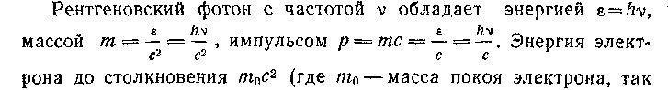
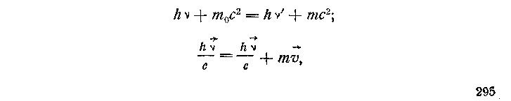
При столкновении фотона с электроном происходит передача энергии и импульса фотона этому электрону. Электрон приобретает кинетическую энергию. Энергия испущенного в результате столкновения фотона меньше начальной, что приводит к уменьшению его частоты.
При элементарном акте рассеяния должен выполняться закон сохранения энергии и закон сохранения импульса (для системы фотон - электрон, которую можно считать изолированной). Как показывают опыты, каждому фотону, испытывающему рассеяние на угол α, сопутствует появление электрона, движущегося именно с такой скоростью и под таким углом к направлению первичного пучка фотонов, который получается при решении соответствующих уравнений.

ФОТОНЫ. ДВОЙСТВЕННОСТЬ СВОЙСТВ СВЕТА

Одна из основных задач учителя при изучении темы "Световые кванты. Действия света" - ознакомить учащихся со свойствами фотона и двойственностью свойств света. После изучения фотоэффекта и явления Комптона обобщают полученные учащимися знания о фотоне и обсуждают корпускулярно-волновой дуализм его свойства. При подготовке к этому уроку школьники повторяют как уже пройденные вопросы этой главы, так и главу "Электромагнитные “волны” раздела “Электродинамика”. В ходе беседы учитель подводит их к следующим выводам:
1) Фотон - частица электромагнитного излучения (квант электромагнитного поля).
2) Фотон, будучи квантом электромагнитного поля, существует только в движении. Он либо движется со скоростью, равной скорости света в вакууме, либо не существует. Остановить, замедлить и ускорить фотон нельзя, как нельзя увеличить или уменьшить скорость света в вакууме.
3) Эти частицы сравнительно легко могут зарождаться (излучаться) и исчезать (поглощаться). Фотоны неделимы. Когда атом испускает или поглощает свет, то это испускание и поглощение происходит только целыми фотонами. Поглощенный фотон прекращает свое самостоятельное существование, а его энергия превращается в какой-либо другой вид энергии.
4) Фотон обладает определенной энергией, массой и импульсом. Энергия фотона E=hν. По закону взаимосвязи массы и энергии энергия фотона связана с массой соотношением Е=mс², следовательно, масса фотона равна
m= E/c²= hν/c².
Масса фотона - мера его энергии. Эту массу нужно рассматривать как полевую массу, обусловленную тем, что электромагнитное поле обладает энергией.
Так как фотон существует только в движении, то у него нет массы покоя. Масса покоя фотона равна нулю, и в этом принципиальное отличие фотона от частиц вещества. Импульс - векторная величина. Направление вектора импульса фотона совпадает с направлением распространения света. Наличие у фотона импульса подтверждает существование светового давления и эффекта Комптона.
Учащиеся должны уяснить, что свет проявляет и волновые и корпускулярные свойства, т. е. он обладает дуализмом свойств. Это находит свое выражение, в частности, в формулах, определяющих корпускулярные характеристики фотона (энергию, импульс, массу) через частоту.
В проявлении двойственности свойств света имеется определенная закономерность. Так как энергия отдельного фотона при малых частотах (например, у инфракрасного света) мала, то для этого диапазона частот корпускулярные свойства проявляются мало, а в большей степени проявляются волновые свойства излучения. Интерференцию, дифракцию, поляризацию такого излучения легко демонстрируют с помощью несложной аппаратуры, фотохимические же действия обнаружить труднее. При больших частотах (когда энергия отдельного фотона сравнительно велика) корпускулярные свойства света обнаружить легче. В видимом свете волновые и корпускулярные свойства проявляются примерно в равной мере. Отражение, преломление, давление света можно объяснить как на основе волновых, так и корпускулярных представлений.
Заметим, что при некоторых условиях в типично волновом явлении обнаруживаются квантовые свойства света. Например, эти свойства обнаружены в известных опытах С. И. Вавилова по квантовым флуктуациям в интерференционном поле при малых световых потоках. Свои наблюдения флуктуации световых потоков С. И. Вавилов рассматривал как одно из важнейших доказательств квантовых свойств излучения.
Чтобы учащиеся убедились в этом, полезно предложить им определить частоту, импульс, энергию фотонов различных длин волн оптического диапазона.
Для подчеркивания дуализма свойств света полезно заполнить таблицу, в которой указаны основные физические величины, отражающие диалектическое единство дискретности (прерывности) и континуальности (непрерывности) материи.
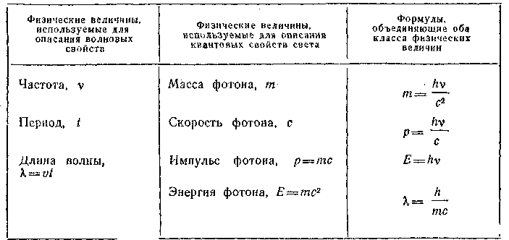

МЕТОДИКА ИЗУЧЕНИЯ СТРОЕНИЯ АТОМА
В КУРСЕ ФИЗИКИ XI КЛАССА

ЯВЛЕНИЕ РАДИОАКТИВНОСТИ. ОПЫТ РЕЗЕРФОРДА

Изучение строения атома начинают обычно с опыта Резерфорда и планетарной модели атома. Однако, к сожалению, учащиеся к этому времени еще не знают ничего о радиоактивности, об альфа-частицах, и это затрудняет понимание опыта Резерфорда. Поэтому целесообразно школьников ознакомить прежде с явлением радиоактивности, с историей его открытия, с видами радиоактивных излучений. Механизм радиоактивного распада и его законы целесообразно изучать позже, после ознакомления со строением и свойствами ядра.
Начать изучение строения атома с явления радиоактивности целесообразно еще и потому, что радиоактивность - явление, свидетельствующее о сложном строении атома и давшее мощный толчок развитию атомной физики. Изучение предварительных сведений о радиоактивности, кроме того, поможет ученикам лучше осмыслить принцип действия приборов, служащих для наблюдения и регистрации элементарных частиц. На изучение явления радиоактивности отводят один урок.
Рассказывая о радиоактивности, учащихся знакомят с основными видами радиоактивных излучений. Однако более подробно останавливаются на свойствах α-частиц: α-частицы представляют собой дважды ионизированные атомы гелия, их масса равна 4,002 а. е. м. = 6,6*10⁻²⁷ кг, т. е. она примерно в 8000 раз больше массы электрона; их заряд равен 2е, где е - заряд электрона (1,6*10⁻¹⁹ Кл); скорость при радиоактивном распаде достигает 20*10⁶ км/с. Желательно предложить школьникам оценить кинетическую энергию α-частицы и сравнить ее со средней кинетической энергией молекул при комнатной температуре. Из этого сравнения становится ясно, что α-частицы обладают колоссальной энергией (она более чем в 10⁸ раз превосходит энергию теплового движения молекул), поэтому α-частицы, испускаемые радиоактивными веществами, представляют собой замечательные естественные “снаряды” для изучения структуры вещества.
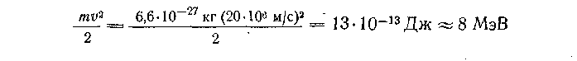
Изучение опыта Резерфорда целесообразно начать с демонстрации кинофрагмента "Опыт Резерфорда" из кинофильма "Атом и атомное ядро", на основе просмотра которого учащиеся усвоят общую идею опыта. Затем рассматривают схему опыта Резерфорда более детально (с помощью диапозитива, диафильма или плаката), предлагают школьникам зарисовать ее в тетради.
Показывая рисунок траекторий α-частиц, обращают внимание учащихся на два факта: 1) большое число а -частиц проходит через тонкую фольгу металла не отклоняясь; 2) отдельные частицы (примерно 1 частица из 8000) испытывают очень большое отклонение на 90-150°. Знакомить учащихся с количественной теорией Резерфорда рассеяния α-частиц, позволившей сделать определенные выводы о структуре атома, в средней школе не представляется возможным. Однако желательно дать им почувствовать, как анализ результатов опыта служит основой для высказывания определенных теоретических предсказаний о структуре
Результаты опыта Резерфорда позволили заключить, что масса ядра достаточно велика (так как ядро способно резко отклонить пролетающую α-частицу), и определить примерный размер ядра.
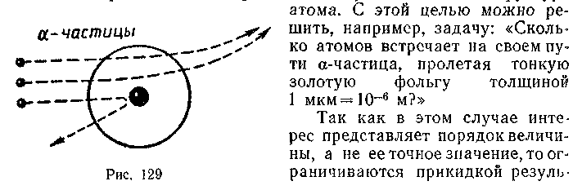
Далее рассказывают о подобных опытах, позволивших определить заряд ядра.
Факт кулоновского отталкивания α-частицы от положительно заряженного ядра, а также то, что отклонение это тем больше, чем ближе к ядру пролетает α-частица и чем меньше ее энергия, можно проиллюстрировать на следующем модельном эксперименте. Металлический шарик укрепляют на конце наклонно расположенной изолирующей палочки, которая заряжается от высоковольтного выпрямителя. Второй шарик, сделанный из ваты и обернутый тонкой металлической фольгой, подвешивают на шелковой нити к высокой подставке. Первый шарик служит моделью ядра, а второй - моделью α-частицы. Учитель, зарядив второй шарик, отводит "α-частицу" в сторону, а затем отпускает ее. Проходя мимо "ядра", "частица" отклоняется. Опыт лучше демонстрировать в теневой проекции на потолок.
Рассказывая в заключение о планетарной модели атома, особенно подчеркивают, что почти вся масса атома сосредоточена в его ядре, ядро атома в 10⁵ раз меньше самого атома, заряд атома и число вращающихся вокруг него электронов равны порядковому номеру элемента в периодической системе элементов. Чтобы школьники наглядно представили себе соотношение между размерами атома и ядра, полезно привести несколько образных сравнений, например, ядро меньше атома во столько раз, во сколько маковое зерно меньше здания Московского университета на Ленинских горах.

КВАНТОВЫЕ ПОСТУЛАТЫ БОРА

На примере изучения строения атома учащимся показывают, как и для чего создают модели объектов для физических исследований, подчеркивают ограниченность каждой модели, раскрывают путь познания истины через последовательное уточнение модельных представлений. Это имеет важное значение для развития научного мировоззрения школьников.
Действительно, в молекулярно-кинетической теории газов используют шарик как модель атома. При попытке разобраться в структуре атома была создана модель атома, которая, по образному выражению физиков, выглядела как пирог с изюмом. Опыты Резерфорда опровергли эту модель и привели к созданию планетарной модели атома. Однако эта модель также несовершенна; согласно классической теории электрон, двигаясь по круговой орбите и, следовательно, обладая ускорением, должен непрерывно излучать энергию, а в результате электрон упадет на ядро и атом прекратит свое существование. Кроме того, согласно этой модели спектр излучения атома должен быть сплошным, между тем как опыты показывают, что он линейчатый. Поэтому предложенная Резерфордом модель атома нуждалась в дальнейшем обосновании. Это было сделано в 1913 г. Н. Бором.
Н. Бор увидел за этими "неправильностями" в поведении электрона в атоме своеобразие законов, которым подчиняются микрочастицы. Он сформулировал постулаты, которые согласовывали модель атома Резерфорда с экспериментальными фактами (стабильность атома, дискретный характер излучаемой им энергии).
Постулаты Бора необходимо не только сформулировать, но и пояснить. Первый постулат (постулат стационарных состояний) формулируют так: атом может находиться только в особых стационарных состояниях, каждому из которых соответствует определенная энергия; в стационарном состоянии атом энергии не излучает. Этот постулат требует пояснений. Энергия атома квантуется, т. е. может принимать ряд дискретных значений. Наименьшим значением энергии атом обладает тогда, когда его электрон находится на ближайшей к ядру орбите. Чем больше радиус, орбиты, тем больше энергия соответствующего стационарного состояния. В стационарном состоянии атом энергии не излучает.
Этот постулат обосновывает квантовый характер излучения - факт, установленный М. Планком и развитый А. Эйнштейном.
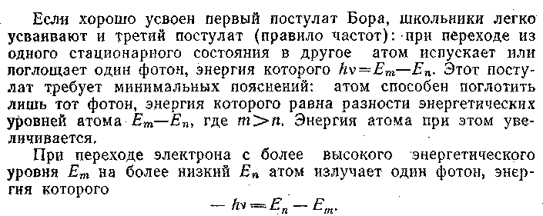
При изложении теории Бора возникает вопрос: нужно ли знакомить школьников с правилом квантования орбит вторым (специальным) постулатом Бора? Ведь момент импульса - понятие, незнакомое учащимся. Они его не изучали в механике. Поэтому ряд методистов считает, что со вторым постулатом Бора учащихся лучше не знакомить. Однако второй постулат указывает на правило квантования орбит, и без него нельзя вывести значение энергии в стационарных состояниях. Поэтому отказ от ознакомления школьников со вторым постулатом Бора влечет за собой поверхностное их ознакомление с атомом водорода и его спектрами и приводит к слабому усвоению материала, Поэтому, несмотря на известную трудность, лучше ознакомить учащихся и со вторым постулатом Бора,
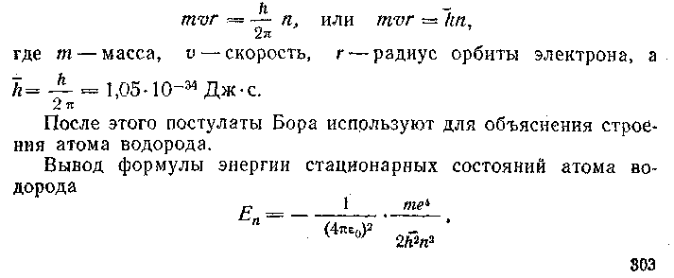
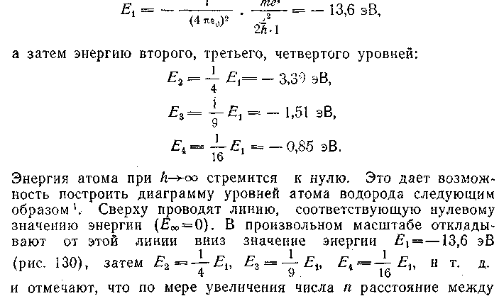
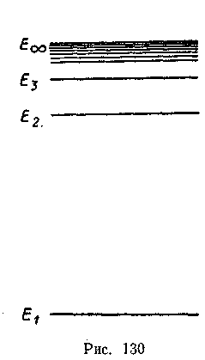
Необходимо подчеркнуть, что теория атома Бора не была последовательной.
Используя классические законы для описания движения электрона в атоме, она накладывала на них некоторые ограничения. Но даже эта далеко еще не совершенная теория знаменовала собой дальнейший шаг на пути отказа от универсальности классических представлений (первые были сделаны М. Планком и А. Эйнштейном) и позволила достаточно хорошо объяснить строение атома водорода и его спектры.

ЛИНЕЙЧАТЫЕ СПЕКТРЫ

Линейчатые спектры объясняют теорией Бора. И хотя исторически спектральные закономерности были известны до создания Бором теории строения атома, проще объяснить их, зная теорию Бора, нежели уяснить, как знание этих закономерностей привело Бора к созданию теории атома. Лишь в классах с сильным составом учащихся роль спектров в создании теории атома будет достаточно оценена, поэтому там можно придерживаться исторической последовательности.
Начать изучение материала лучше с опытных фактов. Если через газ пропустить электрический разряд, он начинает светиться. Предлагают учащимся через спектроскоп (или дифракционную решетку) посмотреть на зажженную лампу, заполненную водородом. Она дает несколько ярких спектральных линий в видимой части спектра: красную, голубую, синюю, фиолетовую. Лампы, заполненные неоном и гелием, дают другие линии, но каждый из газов дает линейчатый спектр.
После этого объясняют происхождение линейчатых спектров. С точки зрения теории Бора атомы водорода, получая энергию, возбуждаются, т. е. их валентные электроны переходят с основного (первого) энергетического уровня на уровни с более высокой энергией. Опыт показывает, что в возбужденном состоянии атом не может находиться долго, его электрон самопроизвольно переходит с более высокого энергетического уровня Еm на уровень с меньшей энергией Еn и испускает при этом фотон строго определенной частоты, определяемой уравнением

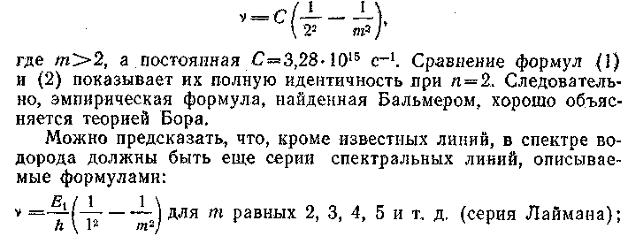
Спектр атома водорода целесообразно проанализировать полнее. Вначале школьникам поясняют, что электрон, находящийся на одном из высших энергетических уровней, может перейти не только на основной уровень, но и на любой более низкий. Например, электрон, находящийся на четвертом энергетическом уровне, может перейти на третий, а затем на второй, на первый (основной) уровень, а может перейти сразу на второй или даже на первый уровень. В силу этого атом водорода может испускать фотоны разных, но строго определенных частот. Для закрепления материала учащимся предлагают задание: рассчитать, сколько различных фотонов может испустить возбужденный атом водорода, если его валентный электрон находится на четвертом энергетическом уровне. (Ответ: шесть.)
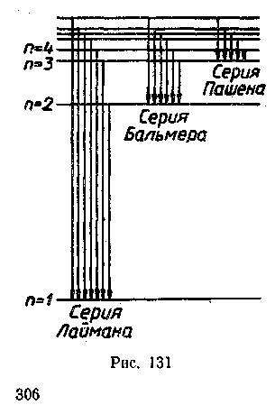
Целесообразно упомянуть, что атомы газа можно возбудить не только электрическим разрядом, но и другими способами.
Расчет показывает, что четыре хорошо видимые линии в спектре водорода, имеющие длины волн 410,434,484, 656 нм, получают в результате перехода электронов соответственно с третьего, четвертого, пятого и шестого уровней на второй энергетический уровень. Школьникам рассказывают о том, что еще до создания теории Бора швейцарский школьный учитель И. Бальмер усмотрел, что частоты излучений, испускаемые атомом водорода в видимой части спектра, подчиняются определенной закономерности.
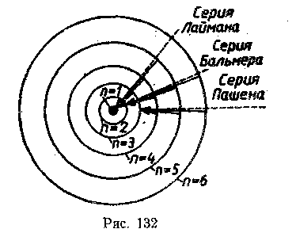
Эти спектральные линии были обнаружены в ультрафиолетовой и инфракрасной частях спектра. Итак, спектр атома водорода хорошо объясняется теорией Бора. Затем целесообразно объяснить, почему линейчатые спектры разных газов различны. Хотя теория Бора не позволяет рассчитать энергетические уровни различных атомов, объяснить этот вопрос можно, рассмотрев водородоподобные атомы — ионизированный атом гелия и дважды ионизированный атом лития.
Они устроены подобно атому водорода и отличаются от него зарядом ядра. Соответственно энергия каждого энергетического уровня иона гелия будет в n²=4, а дважды ионизированного иона лития в 9 раз больше энергии уровня водорода. Если энергетические уровни разных газов неодинаковы, то и частоты даваемых ими излучений различны, хотя вполне определенны и дискретны. Линейчатый спектр атомов каждого вещества, находящегося в газообразном состоянии, имеет свой характерный набор частот. Если учащиеся это достаточно Хорошо поймут, то объяснить им сущность спектрального анализа не составит труда.
После этого школьников знакомят со спектрами поглощения газов. Начать можно с теоретических рассуждений. Если газ освещать светом, то, очевидно, атомы его могут поглотить только те фотоны, энергия которых hν равна разности значений его энергетических уровней Еm-Еn. Иначе говоря, газ должен поглощать свет тех же частот, которые он испускает. Для проверки этого теоретически предсказываемого результата можно поставить следующий опыт. При выключенном источнике света между конденсором и щелью помещают пламя газовой горелки, в которое вводят поваренную соль. На экране видна яркая желтая линия натрия. Теперь включают лампу накаливания в проекционном аппарате, на экране — непрерывный спектр с темной линией в том месте, где была яркая линия натрия.
При изучении линейчатых спектров целесообразно использовать учебный кинофильм «Излучение и поглощение энергии атомом».

ВОЛНОВЫЕ СВОЙСТВА ЧАСТИЦ

Созданию квантовой механики способствовали два основополагающих факта: квантовый (дискретный) характер энергии и волновые свойства частиц. Перед изучением волновых свойств частиц следует повторить материал предшествующей главы, обратив особое внимание на корпускулярно-волновой дуализм свойств фотона.
Волновые свойства микрочастиц—ныне хорошо установленный экспериментальный факт, поэтому изучение этого вопроса начинают с описания схемы опыта по дифракции электронов. Известно, что дифракцию электронов наблюдают различными методами: при прохождении пучка быстрых электронов через тонкий слой монокристалла (по методу Лауэ), при прохождении их через тонкий слой поликристалла (металлическую фольгу), при отражении медленных электронов от поверхности кристалла под разными углами. Понятно, что школьников нужно ознакомить с одним из этих методов — методом Лауэ, наиболее простым для объяснения. Школьникам напоминают, что кристаллы обладают высокой степенью упорядоченности, их атомы образуют трехмерную пространственную решетку. Опыты показывают, что если пучок быстрых электронов проходит через тонкий слой монокристалла, то на фотопластине, расположенной за ним, после проявления обнаруживают типичную дифракционную картину. Учащимся показывают электронограммы, полученные по методу Лауэ. Подчеркивают, что дифракция электронов — яркое доказательство их волновых свойств. Затем рассказывают о том, что дифракцию электронов впервые наблюдали в 1927 г. К. Дэвиссон и Л. Джермер. Позже наблюдали дифракцию протонов, нейтронов, атомов и молекул. Таким образом, волновые свойства частиц — ныне твердо установленный факт.
Далее сообщают, что по полученной дифракционной картине, зная межатомное расстояние в кристалле, определяют длину волны, соответствующую определенной микрочастице (подобно тому как определяется длина световой волны с помощью дифракционной решетки). Расчеты показали, что длина волны зависит от импульса частицы p=mV и связана с ним соотношением λ=h/p, ранее установленным для фотона. Следует указать, что открытие волновых свойств у частиц, обладающих массой покоя, сняло исключительность фотона. Его стали рассматривать как одну из элементарных частиц, обладающих специфическими свойствами (отсутствием массы покоя и заряда) и многими общими для них свойствами.
Итак, при движении свободной частицы со скоростью и в том же направлении и с той же (групповой) скоростью распространяется волна. Учащимся сообщают, что эти волны называют волнами де Бройля по имени французского физика, предсказавшего их существование. Естественно возникает вопрос: имеют ли макротела волновые свойства? Отрицательный ответ объясняют тем, что для макротел волна де Бройля настолько мала, что ее невозможно обнаружить. Для убедительности предлагают задание: рассчитайте длину волны де Бройля для пылинки массой 1 г, движущейся со скоростью 1см/с.
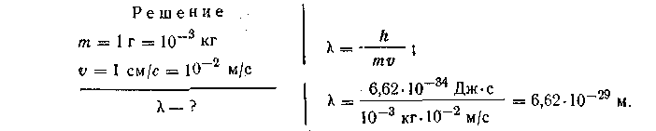

Очевидно, что если даже для пылинки, имеющей небольшую скорость, волна де Бройля столь мала, что ее невозможно обнаружить, то тем меньше она будет для других макротел. Интересующимся учащимся можно предложить следующие задачи;
1. Определите длину волны де Бройля для футбольного мяча, масса которого 400 г, движущегося после удара со скоростью 40 м/с.
2. Оцените волну де Бройля для спортсмена, бегущего на короткую дистанцию.
Для закрепления материала предлагают, например, такие задачи:
1. Определите длину волны де Бройля для электрона, движущегося со скоростью 100 м/с.
2. Выразите длину волны де Бройля через кинетическую энергию частицы.
3. Определите длину волны электрона, энергия которого 1000 эВ.
4. Определите импульс и энергию а) рентгеновского фотона и б) электрона, если длина волны того и другого равна 10⁻¹⁰ м.
Познавательная задача следующего урока — объяснить физический смысл волн де Бройля. Чтобы решить ее, необходимо убедить школьников в том, что движение микрочастиц не подчиняется законам классической физики, дать вероятностную трактовку волнам де Бройля и представление о роли волн де Бройля в описании поведения микрообъектов.
Для достижения первой цели рассматривают следующий мысленный эксперимент (который в принципе может быть проведен реально). Пучок частиц, например электронов, падает на плоскость, в которой есть две щели А и В. За нею расположен экран. Если одну из щелей, например В, закрыть, то максимум падающих на экран частиц будет находиться напротив щели А. Если закрыть щель А, то максимум падающих на экран частиц будет напротив щели В. Что произойдет, если открыть обе щели?
Если бы электроны вели себя согласно законам классической физики (как шарики малого размера), то на экране наблюдалось бы простое суммирование ранее полученных картин. На деле же электроны ведут себя как волны, поэтому на экране наблюдают характерную для интерференции картину. Открытие второй щели приводит к тому, что в некоторых частях экрана число попавших электронов уменьшается. Волновые свойства частиц, таким образом, влияют на характер их движения. Движение частиц не может быть описано законами Ньютона.
Вдумчивый ученик может предположить, что интерференционная картина получается в результате сложения волн, связанных с различными частицами в пучке. Однако на опыте было установлено, что характер интерференционной картины не изменится, если на щель пустить очень слабый пучок электронов и увеличить время наблюдения. В этом случае каждый электрон будет двигаться независимо от других, электронов в пучке, т. е. будет проходить либо через щель А, либо через щель В, но в результате наблюдается то же распределение частиц на экране. Интерференция есть следствие особенностей движения каждой отдельной частицы.
Затем результаты эксперимента объясняют как с волновой, так и с корпускулярной точки зрения. С корпускулярной точки зрения интерференционные максимумы — места, куда попало наибольшее число электронов, интерференционные минимумы — места, куда электроны не попадают. С волновой точки зрения при интерференции происходит перераспределение интенсивности падающей волны. Интерференционные максимумы—места, где интенсивность волны наибольшая. А так как интенсивность волны пропорциональна квадрату амплитуды, то квадрат амплитуды волны де Бройля определяет вероятность попадания электрона в ту или иную точку пространства. Таким образом, электрон (как и другие частицы) является дискретной частицей в том смысле, что он неделим, имеет определенную массу покоя и заряд, которые во всех опытах неизменны. Но его движение не может быть описано законами Ньютона. Его описывают законами волновой (квантовой) механики, они позволяют определить лишь вероятность нахождения частицы в той или иной точке пространства. Эта вероятность равна квадрату амплитуды «волны вероятности» в этой точке.
Объяснение физического смысла волн де Бройля приводит к необходимости ознакомить учащихся хотя бы в самых общих чертах с особенностями квантовой механики, ее успехами и обсудить место этой теории среди других наук о движении. Важно при этом раскрыть своеобразие законов, действующих в микромире, их коренное отличие от законов классической физики.
В классической физике одни явления описываются как движение частиц, другие - как распространение волны. Квантовомеханические объекты (микрочастицы) обладают дуализмом свойств: в одних явлениях (фотоэффект, эффект Комптона) они ведут себя как частицы, а в других (интерференция, дифракция) - как волна. В классической физике величины, описывающие процессы, изменяются непрерывно. Квантовая механика вскрыла, что заряд, энергия микрочастиц (и некоторые другие их характеристики) могут принимать лишь ряд дискретных значений. В классической механике начальное состояние тела задают указанием его координат и импульса, а законы Ньютона позволяют точно предсказать местоположение и импульс частицы в любой наперед заданный момент времени. В квантовой механике состояние микрочастицы описывается волной вероятности, а законы ее позволяют определять не точное местоположение частицы в пространстве, а лишь вероятность нахождения ее в определенной области пространства. Это является следствием волновых свойств микрочастиц. В квантовой механике не имеет смысла понятие «траектория частицы».
Вместе с тем важно подчеркнуть, что такие фундаментальные законы, как законы сохранения энергии, импульса, заряда, справедливы и в квантовой физике.
Ознакомление учащихся с успехами квантовой теории начинают с объяснения теории Бора. Квантовая механика подтвердила существование в атоме дискретных состояний, каждое из которых характеризуется определенным значением энергии (первый постулат Бора). Хотя квантовая теория установила, что движение электрона в атоме не подчиняется законам классической механики, понятия «траектория», «орбита» к движению электрона не применимы, она подтвердила, что максимумы вероятности нахождения электрона внутри атома приходятся как раз на боровские орбиты. Таким образом, боровскую модель атома нельзя рассматривать как абсолютно неверную. Она - грубая модель атома.
Затем рассказывают о том, что квантовая механика не только подтвердила правильность боровской модели, но и описала строение всех атомов, объяснила периодическую систему Менделеева, природу химической связи атомов, оптические спектры атомов и молекул. На основе более полного описания строения твердых тел квантовая механика объясняет многие их свойства (электропроводимость, теплоемкость и др.), причем ее выводы лучше согласуются с результатами эксперимента, нежели объяснения, даваемые классической физикой. Квантовая физика объясняет ряд таких свойств, которые классическая физика объяснить не в состоянии (ферромагнетизм, сверхпроводимость, сверхтекучесть гелия и т. п.).
Далее останавливают внимание на принципе соответствия физических теорий. Принцип соответствия, сформулированный Бором, гласит, что между любой физической теорией, которая является обобщением и развитием классической, и первоначальной физической теорией существует связь: в определенных предельных случаях новая теория должна переходить в старую.
С принципом соответствия учащиеся уже встречались при изучении элементов специальной теории относительности. Соответствие между квантовой механикой и механикой Ньютона лучше всего может быть раскрыто при рассмотрении принципа неопределенности Гейзенберга, но его в средней школе не изучают. Поэтому разъяснять принцип соответствия приходится, опираясь на те скудные знания, которые учащиеся получили. Сделать это можно примерно так.
Квантовомеханическое описание явлений переходит в классическое, если можно пренебречь квантом действия h= 6,62*10⁻³⁴ Дж*с по сравнению с величинами, характеризующими изучаемое явление и имеющими ту же размерность. Например, подсчитаем произведение энергии на период (ЕТ имеет размерность действия) для конического маятника массой 20 г, движущегося со скоростью 1 м/с по окружности радиусом 0.5 м:
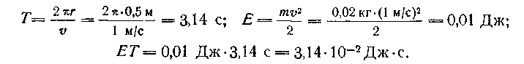
Эта величина огромна по сравнению с постоянной Планка h, изменение ее на квант действия не может быть никак обнаружено. Поэтому движение конического маятника описывают классическими законами.
Критерий применимости классических законов можно сформулировать и так: квантовомеханическое описание явлений сменяется классическим в тех случаях, когда длина волны де Бройля для рассматриваемого объекта много меньше характерных размеров в этой задаче (и волновыми свойствами объекта можно пренебречь). При решении задач на соотношение λ=h/mV школьники уже могли убедиться, что для макротел волны де Бройля очень малы.

ФИЗИКА АТОМНОГО ЯДРА
СОСТАВ ЯДРА АТОМА

Изучение темы целесообразно начать с ознакомления учащихся с составом и свойствами ядра атома. Это позволит изучаемые явления (радиоактивность, ядерные реакции и т. д.) не только описать, но и объяснить.
В начале изложения нового материала напоминают школьникам о явлении радиоактивности (свидетельствующем о сложном строении ядра и нарушившем представление о неизменности атомов) и об открытии в 1910 г. английским ученым Ф. Содди изотопов, наведшем на мысль, что ядро построено из частиц, атомная масса которых равна единице, т. е. из протонов. При этом учитель должен учесть, что с понятиями «изотопы», «атомная масса» учащиеся знакомы из курса химии. В ходе рассказа вводят понятие «массовое число» и напоминают принцип устройства масс-спектрографа, с которым они знакомились в X классе. Можно упомянуть, что β- радиоактивность наталкивала на мысль, что в состав ядра входят электроны. Однако эта модель оказалась несостоятельной.
Далее сообщают, что в 1932 г. Д. Чедвик открыл новую элементарную частицу — нейтрон, незначительно отличающуюся от протона по массе и не имеющую заряда, что позволило советскому физику Д. Д. Иваненко и независимо от него В. Гейзенбергу предложить протонно-нейтронную модель ядра, общепринятую сегодня. Итак, с современной точки зрения ядро атома состоит из протонов и нейтронов. Число протонов в ядре того или иного атома определяется порядковым номером Z элемента в периодической системе Менделеева, а число нейтронов равно разности между массовым числом А и числом протонов Z.
Знакомя с протонно-нейтронной моделью ядра, необходимо конкретизировать ее отдельными примерами и ознакомить с условным обозначением ядер в виде. Например, в ядре гелия Не (порядковый номер 2, массовое число 4) содержится два протона и 2 = 4—2 нейтрона.
Познакомив учащихся с процессом распада нейтрона необходимо рассказать о том, что, хотя свободный протон - частица устойчивая, внутри ядра (заимствуя энергию у окружающих частиц) протон может распадаться на нейтрон и две другие частицы - позитрон и нейтрино.
Рассматривая более подробно свойства протона и нейтрона, вводят современное представление о существовании лишь одной ядерной частицы — нуклона, находящегося в разных зарядовых состояниях: нейтральном (нейтрон) и заряженном (протон), а это дает возможность объяснить механизм β-распада, не откладывая на конец курса.
Еще изучая опыт Резерфорда по рассеянию α-частиц, учащихся знакомят с такими характеристиками ядра, как заряд и размеры, в этом месте курса физики представляется интересным знакомить школьников с плотностью ядерного вещества. Сделать это нетрудно. Предположим, что ядро состоит из частиц примерно одинакового размера, находящихся на равных расстояниях друг от друга, так что на каждую частицу приходится один и тот же эффективный объем.
Полезно обратить внимание школьников, что плотность ядерного вещества всех ядер одинакова.

ЭНЕРГИЯ СВЯЗИ АТОМНЫХ ЯДЕР. ЯДЕРНЫЕ СИЛЫ

Большое внимание следует уделять понятиям, энергии связи ядра и удельной энергии связи, ибо это очень важно для объяснения энергетического выхода ядерных реакций. Чтобы учащиеся поняли лучше вопрос об энергии связи, необходимо напомнить им о потенциальной энергии взаимодействия (Земли и тела, электрона и ядра) и рассказать о том, что любые устойчивые системы частиц обладают энергией связи (например, молекула). Однако лишь в ядрах энергия связи достигает больших значений.
Энергия связи ядра, по определению, равна энергии, которую нужно затратить для расщепления ядра на составляющие его нуклоны без сообщения им кинетической энергии. Эта же энергия (по закону сохранения и превращения энергии) выделяется при образовании ядер.
Внимание учащихся обращают на то, что масса покоя ядра меньше суммы масс покоя составляющих его нуклонов, т. е. энергия связи частиц в ядре — величина отрицательная. Однако часто ограничиваются модулем этой величины и подсчитывают ее по формуле:

В ходе объяснения материала целесообразно предложить учащимся самостоятельно рассчитать энергию связи для разных элементов. Для облегчения расчетов надо прежде показать, что дефекту масс в 1 а. е. м. соответствует энергия ≈931 МэВ = = 931*10⁶ эВ. Тогда расчет энергии связи ядра производят довольно просто. Например, для ядра гелия
Δm=(2m_{p} + 2m_{n}) - m_{я} = (2*1,007276 + 2*1,008665) - 4,002600 = 0,029282 а. е. м. Этому дефекту масс соответствует энергия связи
E= 931 МэВ/а.е.м.*0,029282 а. е. м. ≈27 МэВ
На следующем уроке целесообразно предложить учащимся рассчитать удельную энергию связи некоторых элементов и убедиться, что в среднем она равна 8 МэВ/нуклон. Для урана удельная энергия связи имеет меньшее значение (примерно 7,6 МэВ/нуклон). Ядра атомов элементов, находящихся в середине периодической системы Менделеева (например, криптона), наиболее прочны. Их энергия связи близка к 8,7 МэВ/нуклон.
Этот расчет (особенно при наличии микрокалькуляторов) не занимает много времени, если энергия связи этих элементов была подсчитана на предыдущем уроке, но он способствует уяснению графика зависимости удельной энергии связи от массового числа и полезен при объяснении устойчивости элементов, находящихся в середине периодической системы.
При изучении ядра атома необходимо ознакомить учащихся с ядерными силами. Для облегчения усвоения материала целесообразно сравнивать ядерные силы с уже известными электромагнитными и гравитационными силами. Желательно, называя то или иное свойство сил, указывать, из каких опытных фактов оно вытекает.
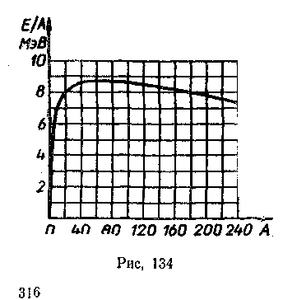
Приведем план раскрытия этого материала.
1. Ядро атома, как известно, состоит из протонов и нейтронов.
Число протонов в ядре разнопорядковому номеру элемента в периодической системе Менделеева, и, например, для урана заряд ядра равен 92 е. Так как размер ядра очень мал, а кулоновская сила возрастает пропорционально то электростатическая сила отталкивания между протонами в ядре достаточна велика. Между тем ядра атомов — устойчивые образования. Это и заставляет предположить, что между нуклонами в ядре действуют еще другие, ядерные силы, которые способны преодолеть силу кулоновского отталкивания между протонами. Интенсивность ядерных сил в 137 раз больше сил электростатического отталкивания протонов,
2. Ядерные силы зарядово-независимы, т. е. взаимодействие протона с нейтроном, нейтрона с нейтроном, протона с протоном примерно одинаково. В этом можно убедиться, рассчитав энергию связи трития и изотопа гелия . Первый из них содержит 1 протон и 2 нейтрона, а второй 2 протона и 1 нейтрон, а общее число взаимодействующих нуклонов равно 3 в каждом ядре. Энергия связи трития 8,49 МэВ, а гелия — 7,72 МэВ; разницу в 0,77 МэВ объясняют кулоновским отталкиванием протонов в ядре гелия.
3. Ядерные силы короткодействующие. Они действуют лишь на малых расстояниях (1,5—2,2)*10⁻¹⁵ м. При удалении протона из ядра (как только расстояние между ними становится более 4,2*10⁻¹⁵ м) ядерные силы перестают действовать, протон и ядро взаимодействуют между собой лишь с силой электростатического отталкивания.
4. Из того факта, что удельная энергия связи не возрастает в ядрах пропорционально числу нуклонов А, следует, что для ядерных сил характерно насыщение, т. е. каждый нуклон взаимодействует лишь с ближайшими «соседями», а не со всеми нуклонами, находящимися в ядре.
При изучении свойств ядра полезно учащихся ознакомить с капельной моделью ядра (в ознакомительном плане). Необходимые для этого знания (короткодействие ядерных и молекулярных сил, свойственное обеим этим силам насыщение, плотность вещества одинакова для всех ядер) школьники получили. В дальнейшем капельную модель ядра можно использовать для объяснения деления ядер (на качественном уровне).

ПОЛУЧЕНИЕ И ИСПОЛЬЗОВАНИЕ РАДИОАКТИВНЫХ
ИЗОТОПОВ. ЯДЕРНЫЙ РЕАКТОР

Основным средством получения радиоактивных изотопов являются ядерные реакции. Ядерными реакциями называют превращения атомных ядер, вызванные взаимодействием их друг с другом или с элементарными частицами. Ядерные реакции протекают обычно в два этапа. На первом этапе частица-снаряд проникает в ядро-мишень, в результате чего образуется составное ядро, находящееся в возбужденном состоянии. На втором этапе промежуточное ядро переходит в менее возбужденное состояние и испускает при этом некоторую другую частицу. Продукты ядерных реакций часто радиоактивны.
Использованию радиоактивных изотопов посвящают обычно один урок. Его лучше провести в виде конференции, к которой отдельные школьники по заданию учителя готовят небольшие сообщения.
План этой конференции может быть различным для сельских и городских школ.
В сельской школе целесообразно прослушать доклады на следующие темы:
1) Предпосевная радиоактивная обработка семян и ее влияние на урожайность.
2) Радиоактивная обработка овощей как средство удлинения сроков их хранения.
3) Использование γ-облучения в селекционной работе.
4) Использование радиоактивных препаратов для борьбы с вредными насекомыми и болезнями растений.
В городских школах можно предложить следующие темы докладов:
1) Использование радиоактивных препаратов в качестве индикаторов протекания технологических процессов (метод «меченых атомов»).
2) Гамма-дефектоскопия.
3) Радиоактивные измерительные приборы (уровнемеры, плотномеры, толщиномеры и т. д.).
4) Радиационно-химическая обработка материалов с целью придания им заданных свойств и создания новых материалов (древесной пластмассы, прочных защитных покрытий, изоляционных пленок и т. д.).
Докладчиков консультируют и рекомендуют им литературу. Можно использовать публикации из раздела «Новости науки и техники» журнала «Физика в школе». Каждый из докладчиков должен проиллюстрировать свое сообщение хотя бы одним подробно рассмотренным примером (с использованием поясняющего рисунка, схемы и т. д.). В качестве иллюстративного материала можно использовать отдельные кадры диафильма «Этот мирный добрый атом» и кинофрагмент «Применение радиоактивных изотопов».
В подготовке конференции принимают участие все учащиеся класса. Поэтому целесообразно дать общее задание классу: о каких новых применениях радиоактивных препаратов вы читали в последнее время в периодической печати? Как радиоактивные препараты используют в медицине?
Результат проведения этой конференции — убеждение учащихся в широком использовании радиоактивных изотопов, понимании перспективности этих методов и принципов действия радиоактивных приборов и сущности технологических процессов, ведущихся с использованием радиоактивных материалов.
Ядерный реактор (физические основы ядерной энергетики). Для понимания физических основ ядерной энергетики учащиеся должны усвоить, что:
1) реакция деления тяжелых ядер энергетически выгодна, так как удельная энергия связи для них примерно на 1 МэВ меньше удельной энергии связи элементов, находящихся в середине периодической системы. Поэтому наблюдается самопроизвольное (спонтанное) деление ядер урана, но вероятность его мала;
2) при попадании в ядро урана теплового нейтрона процесс деления становится более вероятным;
3) механизм деления ядра может быть понят на основе капельной модели ядра;
4) при делении ядер урана выделяется колоссальная энергия: 1 МэВ на каждый нуклон или ≈200 МэВ на каждый атом урана, а при полном делении ядер 1 г урана 2,3*104 кВт*ч (8,3*10¹⁰ Дж);
5) при делении ядер урана, кроме ядер-осколков, образуются два-три нейтрона; это приводит к тому, что реакция становится цепной;
6) увеличение массы урана (или другого ядерного горючего) до размеров критической массы приводит к взрыву;
7) труднее осуществить управляемую цепную реакцию. Для этого требуется замедлить нейтроны, появляющиеся в процессе реакции; обеспечить защиту обслуживающего персонала от мощного излучения, источником которого является урановая среда; разработать систему охлаждения, научиться управлять ходом реакции и решить ряд других важных проблем.
Устройство, в котором поддерживается управляемая цепная реакция, называют ядерным или атомным реактором. Схему устройства двухконтурного ядерного реактора учащиеся должны знать.
Ядерный реактор — составная часть атомных электростанций. При объяснении устройства и работы атомных электростанций используют настенную таблицу «Атомная электростанция». При рассказе подчеркивают, что АЭС обладают следующими преимуществами: они «сжигают» мало горючего и имеют большую мощность (до 1—2 МВт на один реактор). КПД их, как и любых тепловых станций, сравнительно невысок (не превышает 40%).
В заключение рассказывают учащимся о перспективах ядерной энергетики, о мощности построенных и строящихся АЭС, о реакторах на быстрых нейтронах, о термоядерных реакторах, о последовательной борьбе Советского правительства за запрещение ядерного оружия.

ЭЛЕМЕНТАРНЫЕ ЧАСТИЦЫ

В процессе изучения курса физики, особенно последнего его раздела, учащихся знакомили со многими элементарными частицами: фотоном, электроном, протоном, нейтроном, нейтрино и др. На данном этапе обучения задача состоит, прежде всего, в том, чтобы повторить и обобщить свойства уже изученных элементарных частиц. Обобщение можно провести по трем их свойствам: массе, электрическому заряду и среднему времени жизни, так как другие характеристики элементарных частиц (спин, магнитный момент) в средней школе не изучают.
При обобщении выделяют три группы частиц.
К первой группе относят фотон — стабильную частицу, не имеющую ни массы покоя, ни электрического заряда. Фотон — квант электромагнитного взаимодействия. Вторую группу составляют легкие частицы — электрон и нейтрино (для электрона указывают значение массы и заряда; масса нейтрино, по последним научным данным, отлична от нуля, но численное ее значение точно не установлено), а третью группу — тяжелые частицы: протон и нейтрон. Все эти частицы стабильны (или квазистабильны), как нейтрон, время жизни которого составляет (898±16) с — величина огромная для области микромира. Они являются тем «материалом», из которого построены атомы вещества, либо осуществляют взаимодействие между заряженными частицами (фотон).
Кроме них, в науке известно большое число (около 400) других элементарных частиц. Их получают в научных лабораториях с помощью очень мощных ускорителей (мощность электронных ускорителей достигает 35 ГэВ, протонных — 500 ГэВ). Учащимся напоминают принцип устройства ускорителя и объясняют, что при соударениях мощных потоков частиц с ядрами «мишени» (или потоков частиц между собой) получают вторичные пучки, содержащие ранее неизвестные атомные ядра и элементарные частицы. Некоторые элементарные частицы обнаружены во вторичном космическом излучении.
Из числа открытых в научных лабораториях частиц интерес для учащихся представляют прежде всего античастицы. Античастицы обладают той же массой, что и соответствующие им частицы, равным, но противоположным по знаку зарядом. Первой открытой античастицей был позитрон — двойник электрона, имеющий то же значение массы, но положительный заряд. Ныне получены в лабораторных условиях антипротон, антинейтроны, а также атомы легких элементов, состоящие из антипротонов, антинейтронов и позитронов (антиводород и др.). Единственная частица, не имеющая своего двойника, - фотон. Все античастицы в пустоте стабильны. Однако взаимодействие античастиц с частицами приводит к их взаимному уничтожению и рождению других частиц. Например, взаимодействие электрона и позитрона приводит к рождению двух (иногда трех) γ-квантов: e⁻ + e⁺=2γ.
Соответственно взаимно уничтожаются протон и антипротон, нейтрон и антинейтрон, рождая при этом другие частицы. Наша Вселенная состоит из элементарных частиц, античастиц в ней мало. Все остальные элементарные частицы (а их большинство) - крайне нестабильны. Рождаясь в научных лабораториях, они быстро распадаются на стабильные частицы. Среднее время жизни наиболее нестабильных частиц 10⁻²⁴ с.
Целесообразно ознакомить учащихся с классификацией элементарных частиц. Их делят на три группы. Одни из них, как нуклоны, способны к сильным взаимодействиям. Это пионы, каоны, мезоны, гипероны. Вместе с нуклонами они образуют группу адронов. Вторую труппу составляют частицы, не участвующие в сильном взаимодействии; их шесть: электрон и электронное нейтрино, мюон и мюонное нейтрино, таон и таонное нейтрино. Третья группа частиц — переносчики взаимодействия. Согласно современным научным представлениям, подобно тому, как электромагнитное взаимодействие осуществляется посредством обмена фотонами, сильное взаимодействие осуществляется посредством обмена глюонами, гравитационное — с помощью гравитонов, а слабое взаимодействие с помощью промежуточных бозонов. Существование глюонов и гравитонов предсказывают теоретически, экспериментально они еще не обнаружены.
Учащимся можно также рассказать о том, что по данным современной науки истинно элементарными являются электрон и частицы его группы. Адроны (частицы первой группы) состоят из более мелких элементарных частиц — кварков. Кварки имеют дробный заряд -1/3 и +2/3 элементарного заряда е₀. Имеются шесть видов кварков, различающихся между собой по массе. Существование кварков ныне также предсказывает теория, но экспериментально они не обнаружены.
Одно из существенных свойств элементарных частиц их способность к взаимным превращениям. Об этом свойстве элементарных частиц упоминалось неоднократно. В качестве конкретных примеров превращений частиц достаточно рассмотреть реакции распада протона и нейтрона, реакцию аннигиляции электрона и позитрона.

